SISTEM INFORMASI GEOGRAFIS PEMETAAN TITIK KOORDINAT DI KELURAHAN WASAGA PASAR WAJO SULAWESI TENGGARA


Oleh:
Sukma
NIM: H233600464

PROGRAM SARJANA TERAPAN
PROGRAM STUDI TEKNOLOGI REKAYASA PERANGKAT LUNAK
JURUSAN REKAYASA DAN KOMPUTER
POLITEKNIK PERTANIAN NEGERI SAMARINDA
SAMARINDA
2026

DAFTAR ISI

DAFTAR ISI II
BAB I PENDAHULUAN 1
A. Latar Belakang 1
B. Tujuan Proyek 2
C. Teknologi Yang Digunakan 2
D. Tujuan Dan Hasil Yang Diharapkan 4
BAB II STRUKTUR KODE APLIKASI 5
1. Arsitektur Aplikasi (MVC) 5
2. Route (web.php) 5
3. Migration (Database) 6
4. Model (TitikKoordinat.php) 7
5. Controller (PetaController.php) 7
6. Menu Sidebar (menu.blade.php) 8
7. View / Blade Template (index.blade.php) 8
BAB III HASIL TAMPILAN APLIKASI 10
A. Tampilan Halaman Peta (Keseluruhan) 10
B. Fitur Pencarian (Leaflet-Search) 11
C. Hasil Pencarian dengan Popup 11
D. Tampilan Tabel Data 12
E. Tampilan Input, Detail dan Edit 13
BAB IV ALUR KERJA APLIKASI 14
A. Alur CRUD 14
B. Alur Pencarian Lokasi 16
BAB V KESIMPULAN DAN SARAN 18
A. Kesimpulan 18
B. Saran 18

BAB I PENDAHULUAN

Latar Belakang
Perkembangan teknologi informasi yang sangat pesat, khususnya dalam bidang Sistem Informasi Geografis (SIG), telah memberikan kemudahan dalam mengelola, menganalisis, dan menyajikan data berbasis lokasi secara digital. SIG memungkinkan integrasi antara data spasial (berbasis lokasi) dan data atribut (informasi pendukung), sehingga menghasilkan informasi yang lebih akurat, interaktif, dan mudah dipahami oleh pengguna. Teknologi ini banyak dimanfaatkan dalam berbagai bidang seperti perencanaan wilayah, transportasi, lingkungan, hingga pelayanan publik.
Seiring dengan meningkatnya kebutuhan akan informasi lokasi yang cepat dan akurat, penggunaan peta digital interaktif menjadi solusi yang sangat efektif. Peta interaktif memungkinkan pengguna untuk melihat, mencari, dan menganalisis suatu lokasi secara real-time dengan tampilan visual yang menarik. Selain itu, pengguna juga dapat berinteraksi langsung dengan peta, seperti melakukan zoom, pencarian lokasi, hingga melihat detail informasi dari suatu titik tertentu.
Dalam konteks pengelolaan data wilayah, masih banyak instansi atau masyarakat yang menggunakan cara konvensional, seperti pencatatan manual atau penggunaan peta statis. Hal ini tentu memiliki keterbatasan, baik dari segi efisiensi, akurasi, maupun kemudahan dalam pembaruan data. Oleh karena itu, diperlukan sebuah sistem yang mampu mengelola data lokasi secara terintegrasi, dinamis, dan berbasis web agar dapat diakses kapan saja dan di mana saja.
Pada proyek ini dikembangkan sebuah sistem berbasis web menggunakan framework Laravel yang dirancang untuk menampilkan data lokasi dalam bentuk peta digital interaktif. Sistem ini memanfaatkan teknologi pemetaan modern untuk menampilkan titik lokasi (marker) yang dapat dikelola oleh pengguna, baik dalam hal penambahan, pengubahan, maupun penghapusan data lokasi.
Selain itu, sistem ini juga dilengkapi dengan fitur pencarian lokasi yang memudahkan pengguna dalam menemukan titik tertentu dengan cepat. Fitur pembatasan wilayah menggunakan polygon juga diimplementasikan untuk menentukan area tertentu sehingga data yang ditampilkan lebih terorganisir dan sesuai dengan kebutuhan. Dengan adanya fitur ini, pengguna dapat mengetahui apakah suatu titik berada di dalam atau di luar wilayah yang telah ditentukan.
Pengembangan sistem ini diharapkan dapat membantu dalam pengelolaan data lokasi secara lebih efektif dan efisien, serta memberikan kemudahan bagi pengguna dalam memperoleh informasi geografis secara akurat dan interaktif. Selain itu, sistem ini juga dapat menjadi solusi dalam mendukung pengambilan keputusan berbasis lokasi, khususnya dalam konteks pengelolaan wilayah atau pemetaan data tertentu.

Tujuan Proyek
Tujuan dari pembuatan sistem ini adalah untuk merancang dan membangun sebuah sistem informasi geografis berbasis web yang mampu menampilkan, mengelola, dan memvisualisasikan data lokasi secara digital dengan memanfaatkan framework Laravel. Adapun tujuan khusus dari proyek ini adalah sebagai berikut:
- Mengembangkan sistem berbasis web yang dapat menampilkan data lokasi dalam bentuk peta digital interaktif.
- Mempermudah pengguna dalam menambahkan, mengubah, dan menghapus data titik lokasi (marker) secara dinamis.
- Menyediakan fitur pencarian lokasi untuk membantu pengguna menemukan titik tertentu dengan cepat dan akurat.
- Mengimplementasikan fitur polygon untuk membatasi wilayah tertentu sehingga data lokasi dapat dikelompokkan sesuai area yang diinginkan.

Teknologi Yang Digunakan
Dalam pengembangan sistem informasi geografis berbasis web ini, digunakan beberapa teknologi untuk mendukung proses pembuatan, pengelolaan, serta visualisasi data lokasi agar sistem dapat berjalan dengan optimal. Adapun teknologi yang digunakan adalah sebagai berikut:
1. Framework Backend
Laravel digunakan sebagai framework utama dalam pengembangan sistem berbasis web. Laravel dipilih karena memiliki struktur yang rapi, mendukung konsep MVC (Model-View-Controller), serta memudahkan dalam pengelolaan routing, database, dan keamanan aplikasi.
2. Bahasa Pemrograman
Bahasa pemrograman yang digunakan adalah PHP sebagai backend dan JavaScript sebagai pendukung interaksi di sisi frontend. Selain itu, digunakan juga HTML dan CSS untuk membangun tampilan antarmuka sistem.
3. Database
Sistem ini menggunakan MySQL sebagai database untuk menyimpan data lokasi, koordinat, serta informasi pendukung lainnya. MySQL dipilih karena stabil, mudah digunakan, dan terintegrasi dengan baik dengan Laravel.
4. Library Pemetaan
Untuk menampilkan peta interaktif, digunakan library Leaflet. Leaflet memungkinkan pembuatan peta digital yang ringan, responsif, serta mendukung fitur marker, popup, dan polygon untuk pembatasan wilayah.
5. GeoJSON
Format GeoJSON digunakan untuk menyimpan dan menampilkan data spasial seperti titik lokasi dan polygon wilayah. GeoJSON memudahkan integrasi antara data geografis dengan peta digital.
6. Web Server
Dalam menjalankan aplikasi secara lokal, digunakan XAMPP atau Laragon sebagai web server yang menyediakan Apache dan MySQL dalam satu paket.
7. Text Editor / IDE
Proses penulisan kode dilakukan menggunakan Visual Studio Code yang memiliki banyak ekstensi untuk mempermudah pengembangan aplikasi web.
8. Browser
Untuk menjalankan dan menguji sistem, digunakan web browser seperti Google Chrome karena memiliki performa yang cepat serta dukungan developer tools yang lengkap.

Tujuan Dan Hasil Yang Diharapkan
Tujuan projek ini adalah untuk merancang dan mengembangkan sistem informasi geografis berbasis web dengan menggunakan framework Laravel yang mampu mempermudah pengelolaan, pencarian, serta penyajian data lokasi secara interaktif dan terintegrasi. Sistem ini diharapkan dapat membantu pengguna dalam mengakses informasi geografis dengan lebih cepat, akurat, dan mudah dipahami.
Hasil yang diharapkan dari projek ini adalah terciptanya sebuah sistem yang dapat menampilkan data lokasi dalam bentuk peta digital interaktif, dilengkapi dengan fitur pengelolaan data seperti tambah, ubah, dan hapus lokasi, fitur pencarian, serta pembatasan wilayah menggunakan polygon. Dengan adanya sistem ini, diharapkan proses pengelolaan data geografis menjadi lebih efektif, efisien, dan dapat mendukung penyajian informasi berbasis lokasi secara optimal.

BAB II STRUKTUR KODE APLIKASI

Arsitektur Aplikasi (MVC)
Aplikasi ini dibangun menggunakan arsitektur Model-View-Controller (MVC) dengan memanfaatkan framework Laravel. Arsitektur MVC digunakan untuk memisahkan antara logika aplikasi, pengelolaan data, dan tampilan sehingga sistem lebih terstruktur dan mudah dikembangkan.
Model berfungsi untuk mengelola data dan berinteraksi dengan database. View digunakan untuk menampilkan antarmuka kepada pengguna, sedangkan Controller bertugas sebagai penghubung antara Model dan View dalam memproses alur data.

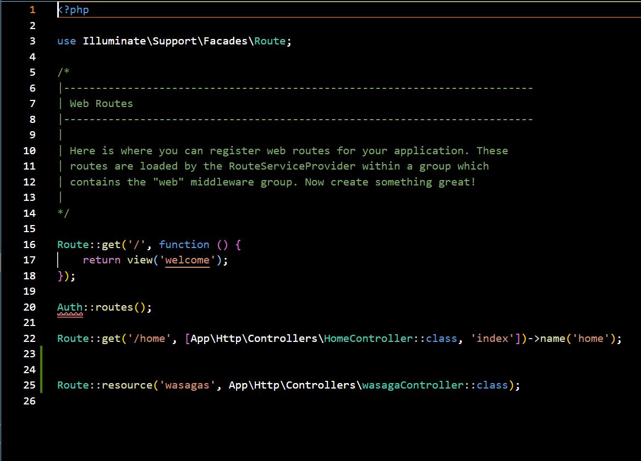
Route (web.php)

File web.php digunakan untuk mendefinisikan routing atau jalur akses pada aplikasi. Routing berfungsi untuk menghubungkan URL dengan controller yang akan memproses permintaan dari pengguna.
Contoh penggunaan route pada aplikasi ini meliputi:
- Menampilkan halaman peta
- Menyimpan data lokasi
- Mengedit dan menghapus data
Dengan adanya routing, pengelolaan navigasi dalam aplikasi menjadi lebih terstruktur dan mudah dikontrol.

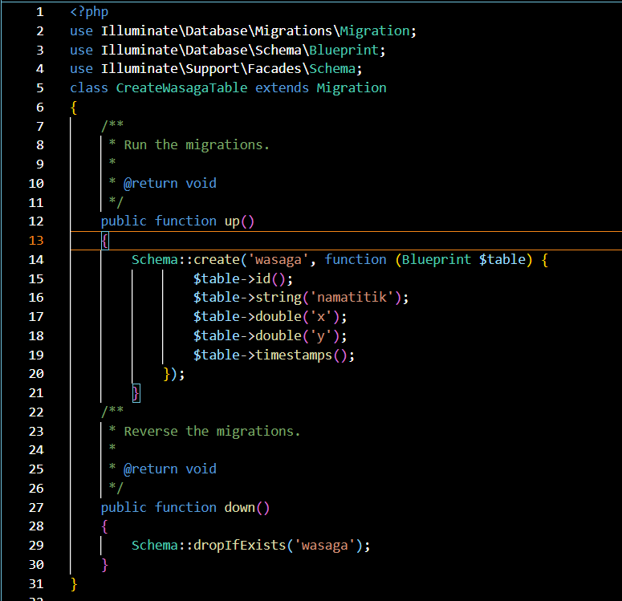
Migration (Database)

Migration digunakan untuk membuat dan mengelola struktur tabel pada database. Dalam aplikasi ini, migration digunakan untuk membuat tabel yang menyimpan data koordinat lokasi seperti nama titik, latitude, longitude, dan informasi tambahan lainnya. Dengan migration, pengelolaan database menjadi lebih sistematis dan dapat dikontrol melalui kode program tanpa harus membuat tabel secara manual.

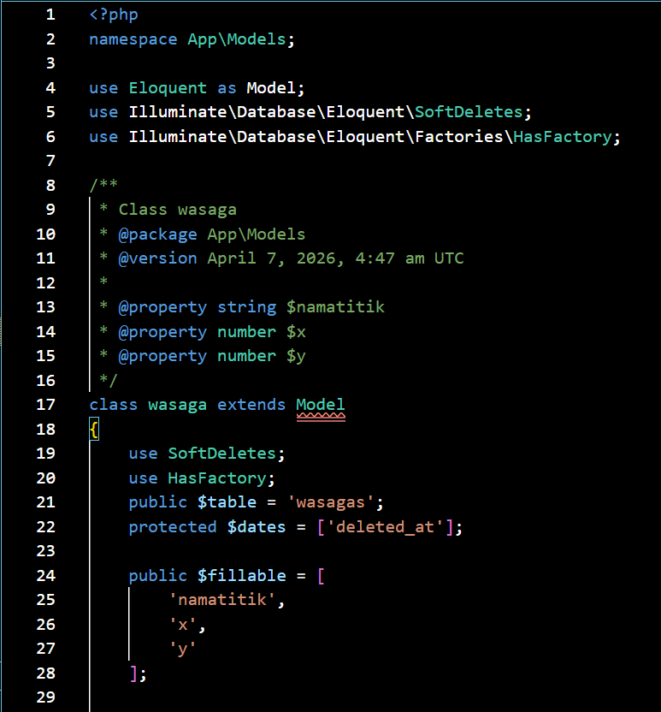
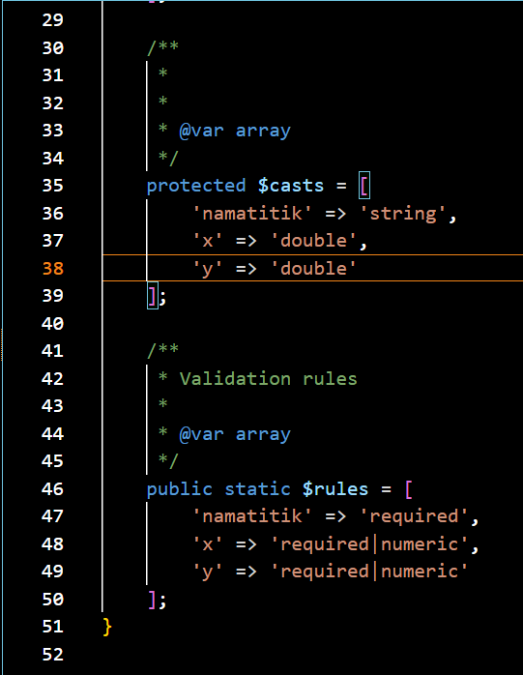
Model (TitikKoordinat.php)

Model TitikKoordinat.php digunakan untuk merepresentasikan tabel dalam database yang menyimpan data lokasi. Model ini berfungsi untuk melakukan operasi CRUD (Create, Read, Update, Delete) terhadap data koordinat. Melalui model ini, aplikasi dapat mengambil dan menyimpan data lokasi dengan lebih mudah menggunakan fitur Eloquent ORM yang disediakan oleh Laravel.

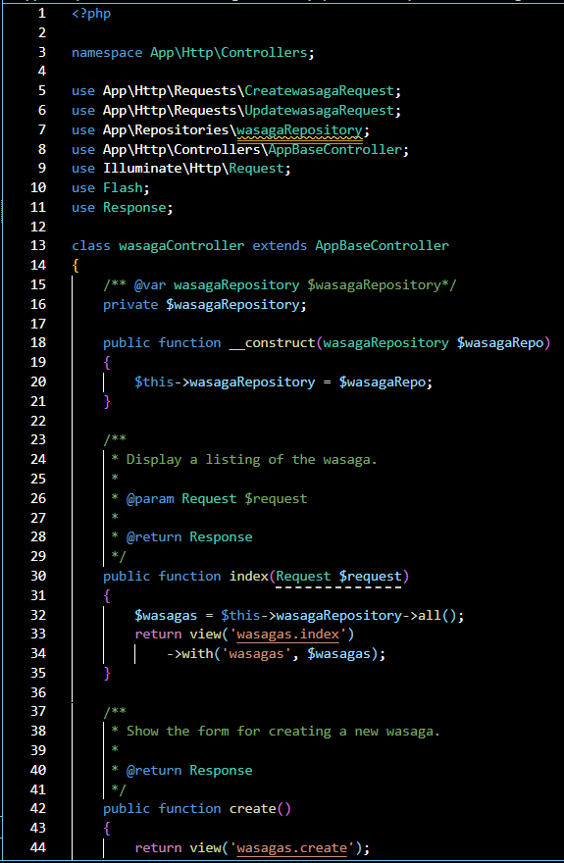
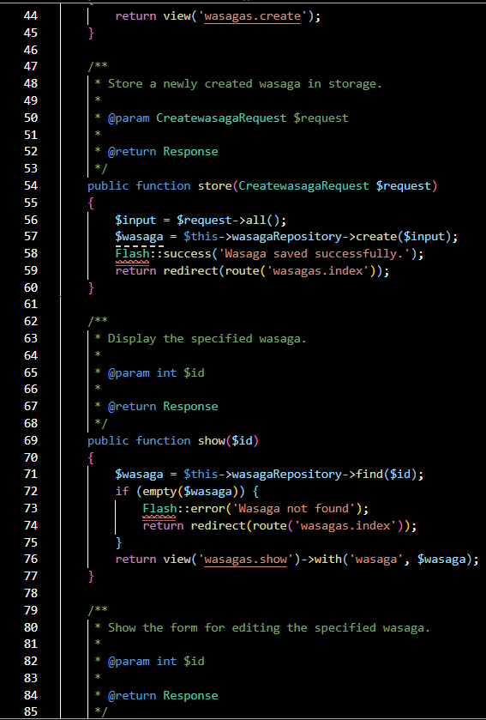
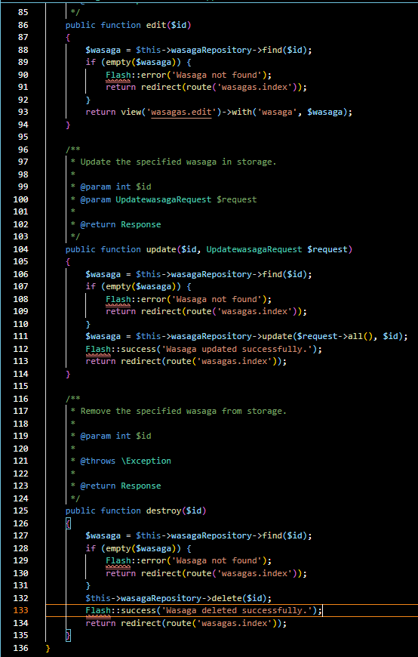
Controller (PetaController.php)

Controller PetaController.php berfungsi untuk mengatur logika aplikasi terkait pengelolaan data peta. Controller ini menangani proses seperti:
- Menampilkan data lokasi ke halaman peta
- Menyimpan data titik baru
- Mengupdate data lokasi
- Menghapus data lokasi
Controller menjadi penghubung utama antara model dan view dalam proses pengolahan data.

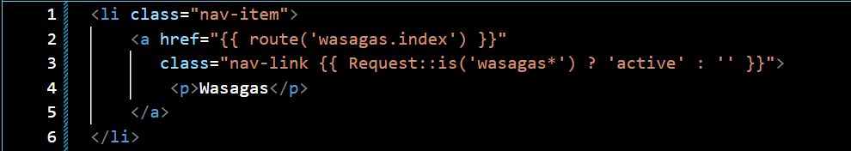
Menu Sidebar (menu.blade.php)

File menu.blade.php digunakan untuk menampilkan menu navigasi pada aplikasi. Menu sidebar memudahkan pengguna dalam berpindah antar halaman seperti halaman peta, tambah data, dan halaman lainnya. Menu ini dirancang agar user-friendly sehingga pengguna dapat menggunakan sistem dengan mudah.

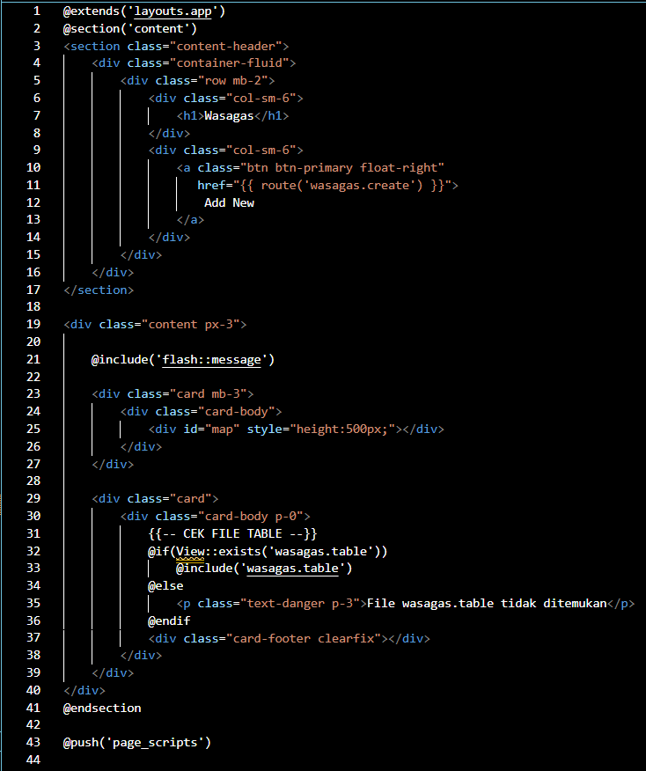
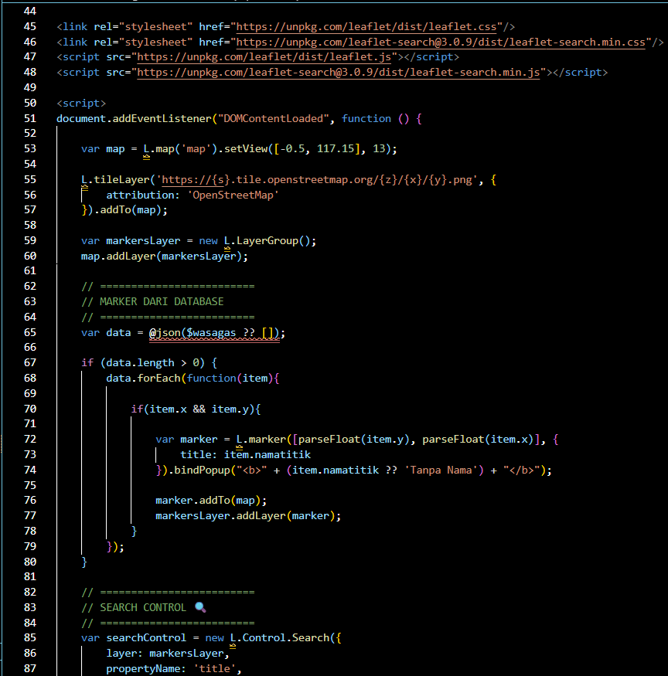
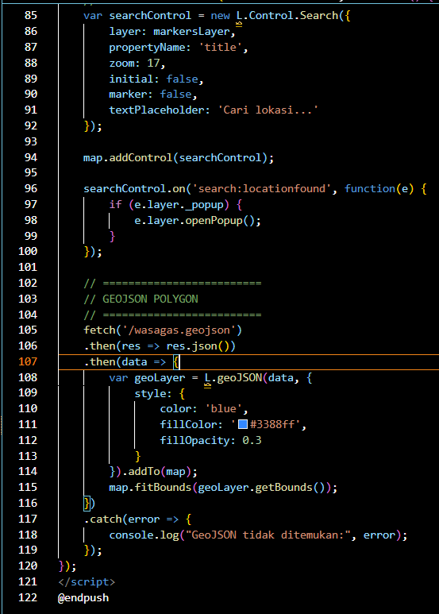
View / Blade Template (index.blade.php)

File index.blade.php merupakan tampilan utama aplikasi yang digunakan untuk menampilkan peta digital. Pada halaman ini ditampilkan peta interaktif yang memuat marker lokasi, popup informasi, serta fitur lainnya seperti pencarian dan polygon wilayah. Blade template digunakan untuk mempermudah pengelolaan tampilan dengan sintaks yang lebih sederhana dan terintegrasi dengan data dari controller.

BAB III HASIL TAMPILAN APLIKASI

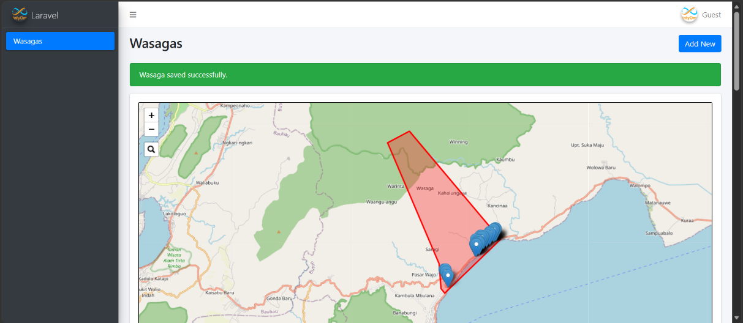
A. Tampilan Halaman Peta (Keseluruhan)

Gambar berikut menunjukkan tampilan lengkap halaman peta dengan sidebar navigasi, peta interaktif Leaflet, dan marker-marker bangunan kelurahan wasaga: Tampilan halaman peta keseluruhan menampilkan sidebar AdminLTE di kiri, dan peta Leaflet dengan marker bangunan di tengah
Keterangan:
- Sidebar kiri menampilkan menu navigasi "Peta Lokasi" (kelurahan wasaga)
- Peta menampilkan wilayah Desa Baqa, Samarinda dengan marker bangunan berwarna biru
- Ikon 🔍 (search) di pojok kiri bawah zoom control
- Dikiri atas ada Add New untuk Input nama titik, latitude, longitude, dan keterangan. Latitude dan longitude bisa diisi otomatis dengan mengklik peta saat Mode Tambah Titik aktif

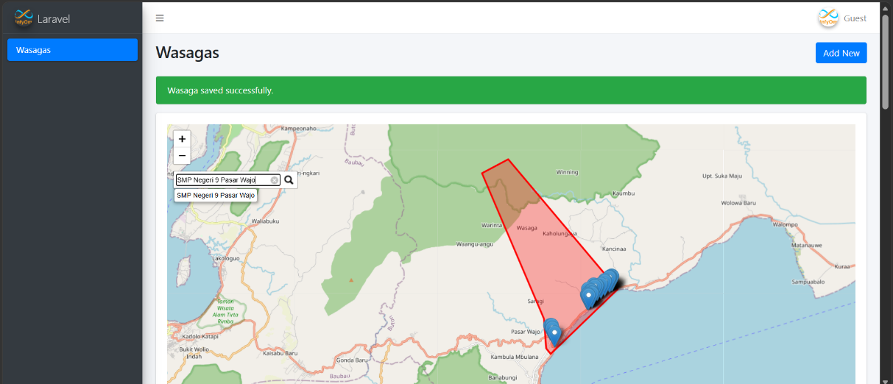
B. Fitur Pencarian (Leaflet-Search)

Fitur pencarian memungkinkan pengguna mencari lokasi berdasarkan nama. Ketika user mengetik, autocomplete akan menampilkan hasil yang cocok: Fitur pencarian dengan autocomplete menampilkan hasil "SMP Negeri 9 Pasar Wajo" saat mengetik "SMP"
Keterangan:
- User mengetik "SMP" pada kolom search
- Autocomplete menampilkan hasil " SMP Negeri 9 Pasar Wajo "
- Menggunakan plugin Leaflet-Search dari https://github.com/stefanocudini/leaflet-search

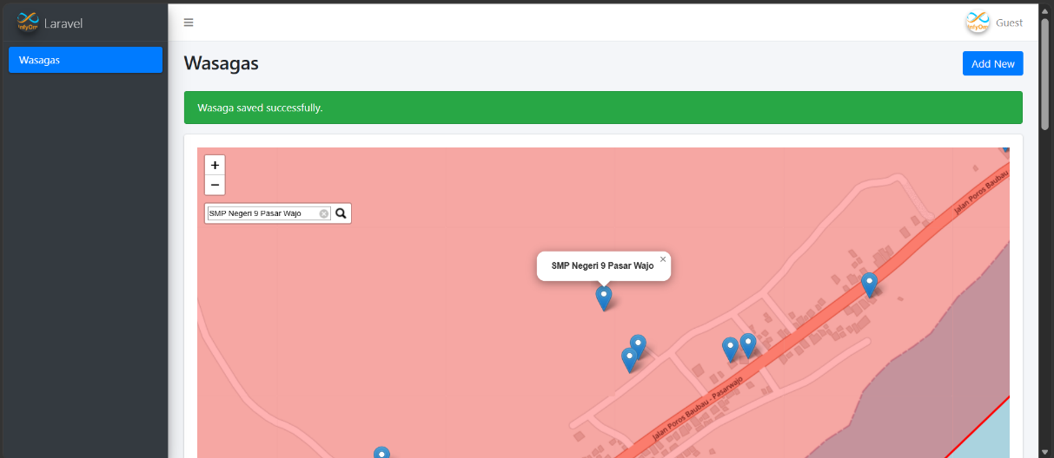
C. Hasil Pencarian dengan Popup

Setelah memilih hasil pencarian, peta akan zoom ke lokasi yang dipilih dan popup informasi terbuka secara otomatis: Peta zoom ke lokasi SMP Negeri 9 Pasar Wajo dengan popup informasi terbuka menampilkan nama tempat
Keterangan:
- Peta otomatis zoom ke level 18 (sangat detail)
- Popup menampilkan: SMP Negeri 9 Pasar Wajo
- Marker-marker bangunan sekitar juga terlihat

D. Tampilan Tabel Data
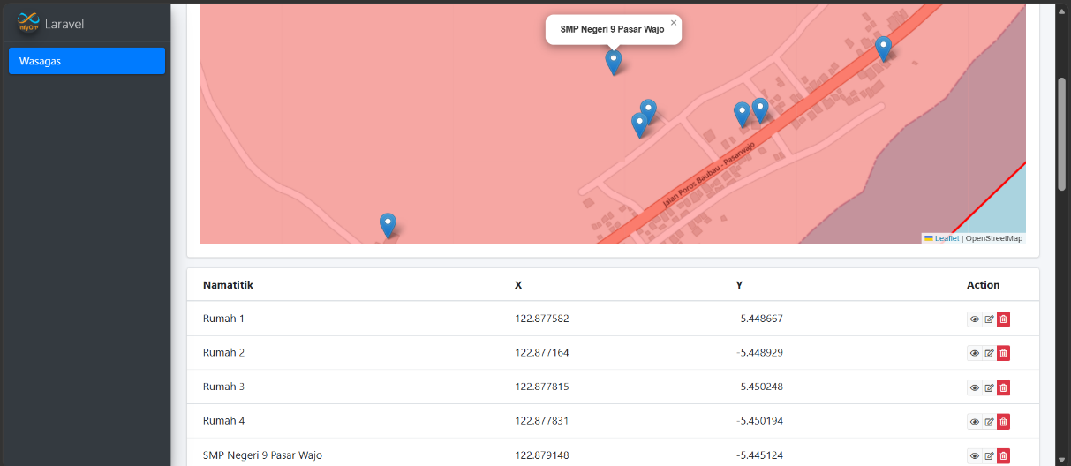

Di bawah peta terdapat form untuk menambah titik koordinat baru dan tabel yang menampilkan daftar titik yang sudah tersimpan di database: tabel daftar titik koordinat.
Keterangan:
Menampilkan daftar titik koordinat yang tersimpan dengan tombol hapus (ikon tempat sampah merah), edit, dan detail

E. Tampilan Input, Detail dan Edit
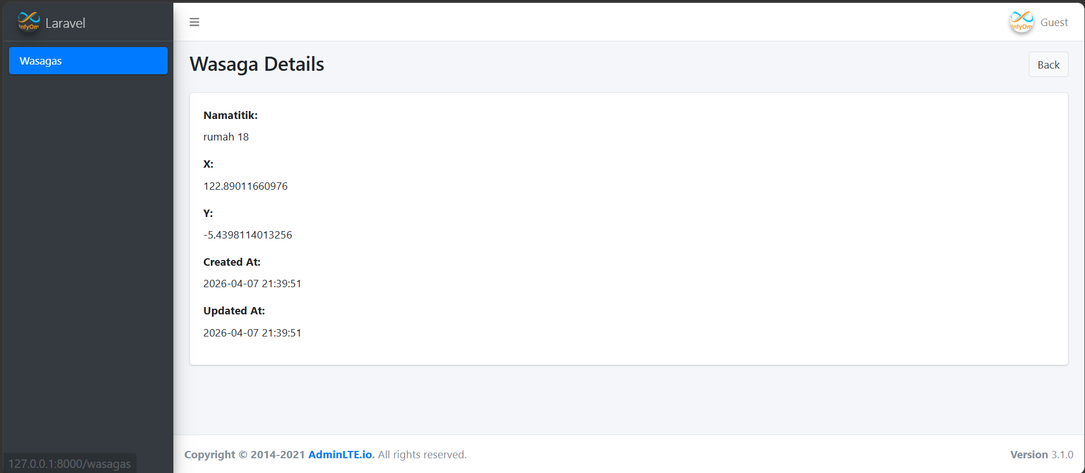
Gambar 1 Tampilan Detail
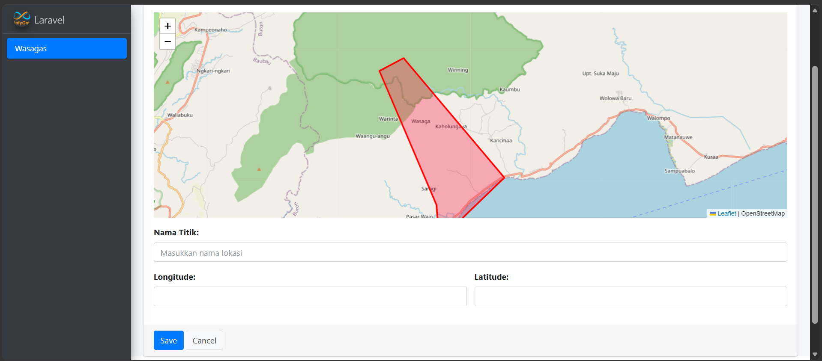
Gambar 2 Tampilan Input
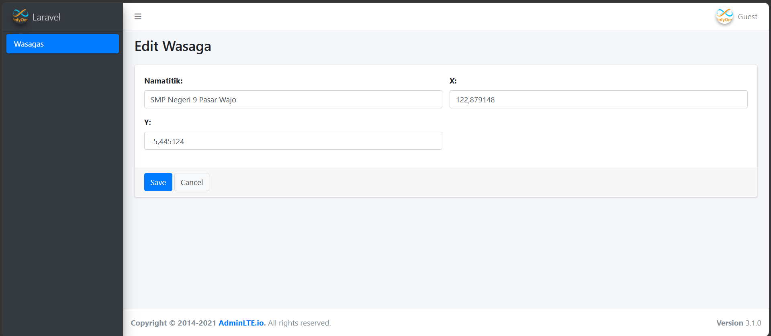
Gambar 3 Tampilan Edit

BAB IV ALUR KERJA APLIKASI

A. Alur CRUD
Sistem dimulai ketika user membuka halaman /wasagas, kemudian sistem mengambil data dari database dan menampilkannya dalam bentuk peta, tabel, dan fitur pencarian. User dapat menambahkan data melalui form dengan mengisi nama dan koordinat atau mengambil titik langsung dari peta, lalu sistem melakukan validasi termasuk pengecekan apakah titik berada dalam wilayah polygon sebelum disimpan. Fitur pencarian memungkinkan user menemukan lokasi dengan cepat, dimana sistem akan menampilkan hasil autocomplete, melakukan zoom ke lokasi, dan menampilkan popup informasi. Selain itu, user juga dapat mengedit dan menghapus data, dimana setiap perubahan akan langsung diperbarui di database dan ditampilkan pada peta.

User membuka /wasagas (peta)
│
├─→ Route GET /wasagas
│ │
│ └─→ WasagaController@index()
│ │
│ ├─→ Wasaga::all() [ambil semua data dari database]
│ │
│ └─→ return view('wasagas.index') [kirim data ke Blade]
│ │
│ └─→ Blade menampilkan Peta + Marker + Tabel + Search
│
├─→ User klik tombol "Add New"
│ │
│ └─→ Route GET /wasagas/create
│ │
│ └─→ WasagaController@create()
│ │
│ └─→ return view('wasagas.create') [form input + peta]
│
├─→ User klik pada peta untuk mengambil koordinat
│ │
│ └─→ JavaScript Leaflet
│ │
│ ├─→ Ambil latitude & longitude
│ ├─→ Isi otomatis ke input X dan Y
│ └─→ Tampilkan marker sementara
│
├─→ User klik tombol "Save"
│ │
│ └─→ Route POST /wasagas
│ │
│ └─→ WasagaController@store()
│ │
│ ├─→ Validasi input (nama, x, y)
│ ├─→ Validasi titik dalam polygon (GeoJSON + Turf.js)
│ ├─→ Wasaga::create() [simpan ke database]
│ └─→ Redirect ke /wasagas + notifikasi sukses
│
├─→ User melakukan pencarian lokasi (🔍)
│ │
│ └─→ Leaflet Search Plugin
│ │
│ ├─→ Ambil data marker dari peta
│ ├─→ Filter berdasarkan nama titik
│ ├─→ Tampilkan autocomplete
│ └─→ Zoom ke lokasi + tampilkan popup
│
├─→ User klik tombol Edit
│ │
│ └─→ Route GET /wasagas/{id}/edit
│ │
│ └─→ WasagaController@edit()
│ │
│ └─→ return view('wasagas.edit')
│
│ └─→ Route PUT /wasagas/{id}
│ │
│ └─→ WasagaController@update()
│ │
│ ├─→ Validasi ulang data
│ ├─→ $wasaga->update() [update database]
│ └─→ Redirect ke /wasagas
│
└─→ User klik tombol hapus (🗑️)
│
└─→ Route DELETE /wasagas/{id}
│
└─→ WasagaController@destroy()
│
├─→ Wasaga::findOrFail($id)
├─→ $wasaga->delete() [hapus dari database]
└─→ Redirect ke /wasagas + notifikasi sukses

B. Alur Pencarian Lokasi
Alur pencarian dimulai ketika pengguna mengetik nama lokasi pada kolom pencarian di peta. Sistem akan mencocokkan input dengan data marker yang ada, kemudian menampilkan hasil yang sesuai (autocomplete). Setelah pengguna memilih hasil, peta akan otomatis menuju lokasi tersebut dan menampilkan informasi dalam bentuk popup.

User membuka /wasagas (peta)
│
├─→ Sistem menampilkan peta + marker lokasi
│ │
│ └─→ Data diambil dari database (Wasaga::all())
│
├─→ User melihat kolom pencarian (🔍) di peta
│
├─→ User mengetik nama lokasi (contoh: "Rumah")
│ │
│ └─→ Leaflet Search Plugin (JavaScript)
│ │
│ ├─→ Mengambil data marker dari peta
│ ├─→ Membaca properti title (nama titik)
│ ├─→ Melakukan pencocokan teks (filter)
│ └─→ Menampilkan hasil autocomplete
│
├─→ User memilih salah satu hasil pencarian
│ │
│ └─→ Sistem merespon pilihan user
│ │
│ ├─→ Map zoom ke lokasi yang dipilih
│ ├─→ Marker disorot
│ └─→ Popup informasi muncul otomatis
│
└─→ User melihat detail lokasi
│
└─→ Informasi ditampilkan dalam popup
├─→ Nama lokasi
├─→ Koordinat (opsional)
└─→ Informasi tambahan

BAB V KESIMPULAN DAN SARAN

A. Kesimpulan
Berdasarkan hasil perancangan dan pengembangan sistem informasi geografis berbasis web menggunakan framework Laravel, dapat disimpulkan bahwa sistem yang dibangun telah berhasil menampilkan dan mengelola data lokasi dalam bentuk peta digital interaktif. Sistem ini mampu mempermudah pengguna dalam melakukan pengelolaan data seperti menambah, mengubah, dan menghapus titik lokasi.
Selain itu, fitur pencarian lokasi dan pembatasan wilayah menggunakan polygon dapat membantu pengguna dalam memperoleh informasi geografis secara lebih cepat, akurat, dan terstruktur. Dengan demikian, sistem ini dapat meningkatkan efisiensi dalam pengelolaan data berbasis lokasi dibandingkan dengan metode konvensional.

B. Saran
Adapun saran untuk pengembangan sistem selanjutnya adalah sebagai berikut:
- Menambahkan fitur autentikasi pengguna agar sistem lebih aman dan memiliki pembatasan hak akses.
- Mengembangkan tampilan antarmuka agar lebih menarik dan responsif, terutama untuk penggunaan pada perangkat mobile.
- Menambahkan fitur import data (misalnya dari Excel atau GeoJSON) agar proses input data menjadi lebih cepat.
- Mengintegrasikan sistem dengan API peta yang lebih lengkap untuk meningkatkan akurasi dan fitur visualisasi.
- Mengembangkan fitur analisis data geografis untuk mendukung pengambilan keputusan yang lebih kompleks.

